**高一年级生物学第12课时《基因与染色体的关系——单元复习》**

**课后作业**

一、选择题

1.关于同一个体中细胞有丝分裂和减数分裂Ⅰ的叙述，正确的是

A.两者前期染色体数目相同，染色体行为和核DNA分子数目不同

B.两者中期染色体数目不同，染色体行为和核DNA分子数目相同

C.两者后期染色体行为和数目不同，核DNA分子数目相同

D.两者后期染色体行为和数目相同，核DNA分子数目不同

2.若要表示某动物细胞(2*n*)减数分裂Ⅰ结束时形成的细胞，下列示意图中正确的是

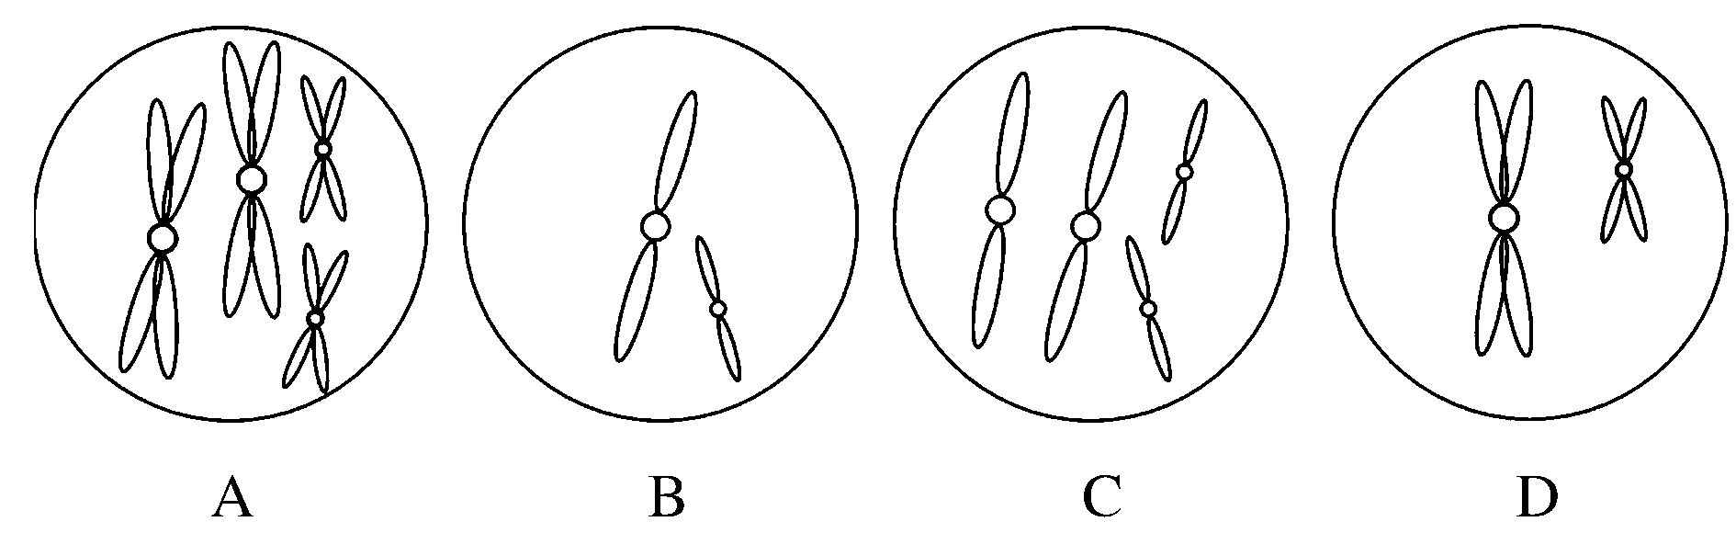

3.某同学总结了四点有关减数分裂、染色体、DNA的知识点，其中错误的是

A.次级精母细胞核中的DNA分子正好和正常体细胞核的DNA分子数目相同

B.减数分裂Ⅱ后期，细胞中染色体的数目等于正常体细胞中的染色体数

C.初级精母细胞中染色体的数目，正好和核DNA分子数目相同

D.任何一种哺乳动物的细胞中染色体的数目和着丝粒数目相同

4．下图是人类某遗传病的遗传系谱图，下列说法不正确的是

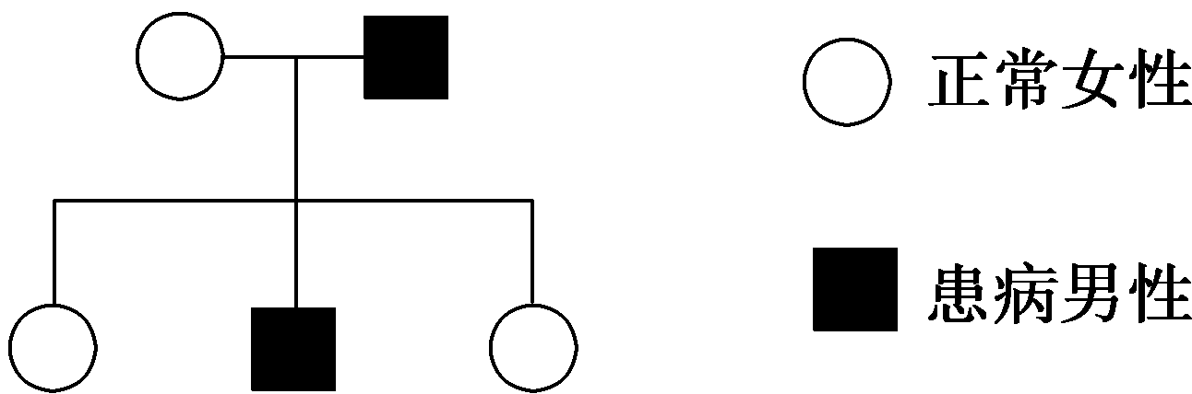

A．该病的致病基因不可能是X染色体上的显性基因

B．该病的致病基因可能位于Y染色体上

C．由于后代中只有男性患者，因此该病一定为伴性遗传

D．该病的致病基因可能是常染色体上的显性基因或隐性基因

5.红眼(R)雌果蝇和白眼(r)雄果蝇交配，F1全是红眼，F1自由交配所得的F2中红眼雌果蝇121只，红眼雄果蝇60只，白眼雌果蝇0只，白眼雄果蝇59只，则F2卵细胞中具有R和r及精子中具有R和r的比例是

A.卵细胞：R∶r＝1∶1　精子：R∶r＝3∶1

B.卵细胞：R∶r＝3∶1　精子：R∶r＝3∶1

C.卵细胞：R∶r＝1∶1　精子：R∶r＝1∶1

D.卵细胞：R∶r＝3∶1　精子：R∶r＝1∶1

6.下图表示某种鸟类羽毛的毛色(B、b)遗传图解，下列相关表述错误的是

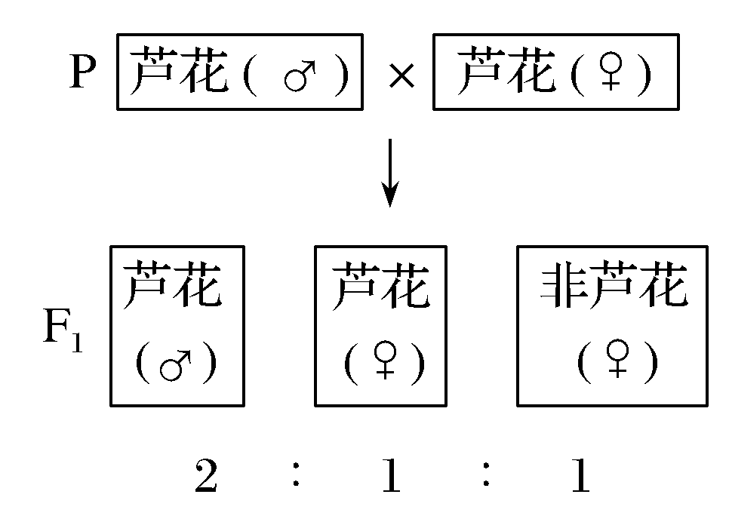

A.该种鸟类的毛色遗传属于伴性遗传

B.芦花性状为显性性状，基因B对b完全显性

C.非芦花雄鸟和芦花雌鸟的子代雌鸟均为非芦花

D.芦花雄鸟和非芦花雌鸟的子代雌鸟均为非芦花

7.关于下图的叙述错误的是

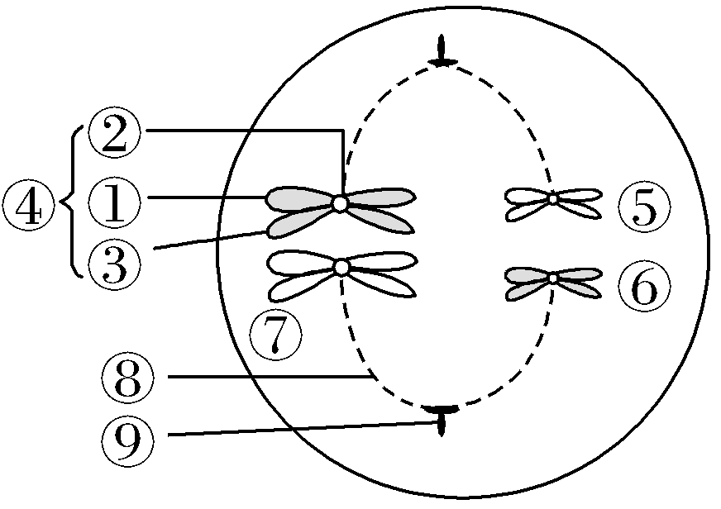

A.因为细胞无细胞壁，有中心体⑨，所以可以判定该细胞为动物细胞

B.④是一条染色体，包含两条染色单体①和③，它们通过一个着丝粒②相连

C.细胞中含有两对同源染色体，其中④和⑦为一对同源染色体

D.在后期时，移向同一极的染色体均含同源染色体

8.一对表型正常的夫妇生了“龙凤双胞胎”,其中男孩色盲,女孩正常。则此夫妇的基因型为

A.XbY,XBXB B.XBY,XbXb C.XbY,XBXb D.XBY,XBXb

（选做）9.雌雄异株的高等植物剪秋罗有宽叶和狭叶两种类型，宽叶(B)对狭叶(b)呈显性，该等位基因位于X染色体上，其中狭叶基因(b)会使花粉致死。如果杂合宽叶雌株同狭叶雄株杂交，其子代的性别及表现型是

A.子代全是雄株，其中1/2为宽叶，1/2为狭叶

B.子代全是雌株，其中1/2为宽叶，1/2为狭叶

C.子代雌雄各半，全为宽叶

D.子代中宽叶雌株∶宽叶雄株∶狭叶雌株∶狭叶雄株＝1∶1∶1∶1

（选做）10.自然状况下，鸡有时会发生性反转，如母鸡逐渐变成公鸡。已知鸡是ZW型性别决定。如果性反转公鸡的染色体组成(ZW)并没有改变，所以其与正常母鸡交配，并产生后代(WW型在胚胎时死亡)，后代中母鸡与公鸡的比例是

A.1∶0 B.1∶1 C.2∶1 D.3∶1

二、非选择题

11.甲图是某一动物体内5个不同时期细胞的示意图；乙图表示某高等哺乳动物减数分裂过程简图，其中ABCDEFG表示细胞，①②③④表示过程；丙图表示在细胞分裂时期细胞内每条染色体上DNA的含量变化曲线。请据图回答问题：

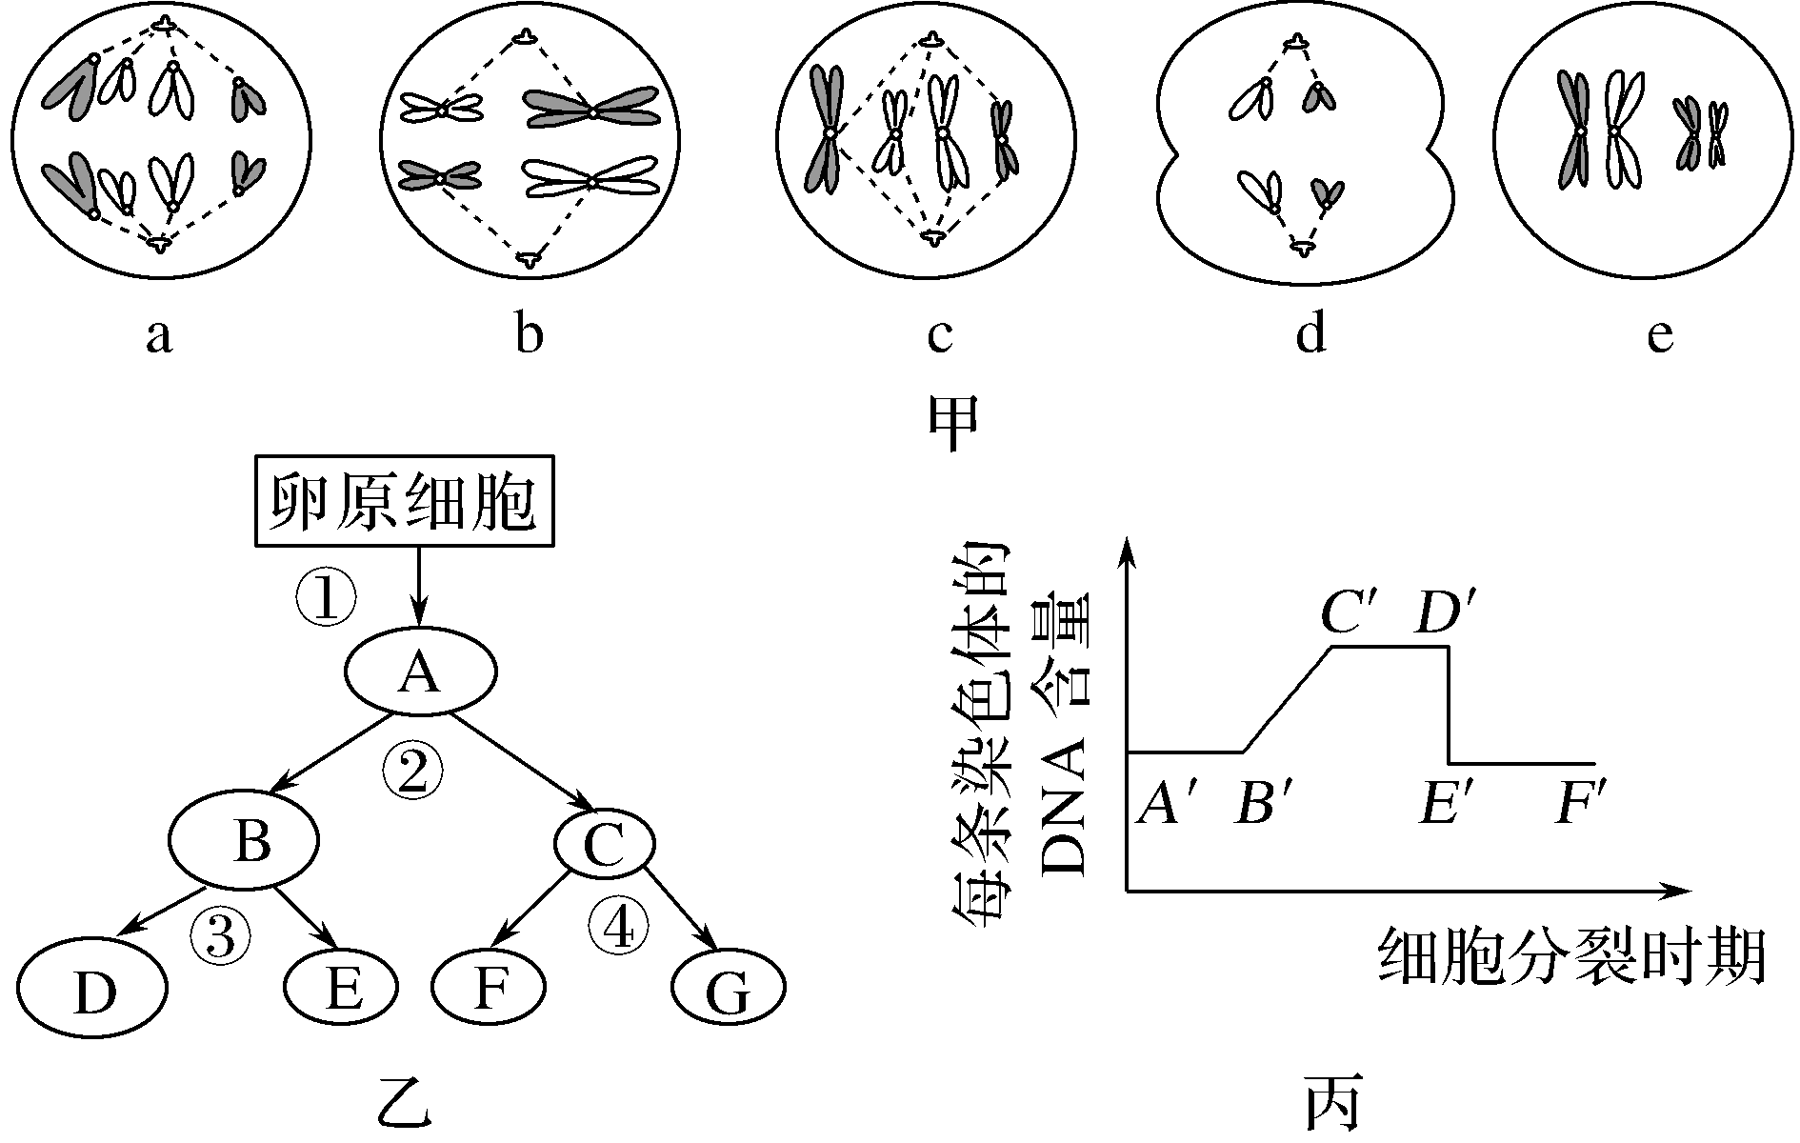

(1)若是人的皮肤生发层细胞，则该细胞可能会发生类似于图甲中________(填字母)所示的分裂现象，其中核DNA分子数和染色体数之比为图丙中*C*′*D*′段的是________(填字母)。

(2)图甲中d的子细胞名称是_____________________________________。

(3)乙图中②过程导致染色体数目减半的原因是_____________________________。

(4)若乙图中卵原细胞的基因组成为AaXBXb，该卵原细胞分裂过程中仅一次分裂异常，产生D细胞的基因组成为AAXb，则E细胞的基因组成为________。

(5)基因的分离定律和自由组合定律发生在图丙中的________段，*D*′*E*′段所能代表的分裂时期是________________，对应甲图中应为________细胞。

12.已知果蝇中，野生型眼色与朱红色眼色为一对相对性状(显性基因用A表示，隐性基因用a表示)，卷翅与野生型翅为一对相对性状(显性基因用D表示，隐性基因用d表示)。两只亲代果蝇杂交得到以下子代类型和比例：

|  |  |  |  |  |
| --- | --- | --- | --- | --- |
|  | 卷翅、朱红色眼色 | 卷翅、野生型眼色 | 野生型翅、朱红色眼色 | 野生型翅、野生型眼色 |
| 雌蝇 | 3/4 | 0 | 1/4 | 0 |
| 雄蝇 | 3/8 | 3/8 | 1/8 | 1/8 |

(1)果蝇的朱红色眼色基因位于________染色体上，为________性基因。

(2)亲代雌蝇的基因型为________，表现型为________。

(3)子代表现型为卷翅、朱红色眼色的雌蝇中，杂合子比例为________。

（选做）13.如图为人类甲遗传病(基因用A、a表示)和乙遗传病(基因用B、b表示)的家族系谱图，其中Ⅰ－1不携带甲病致病基因，Ⅰ－4不携带乙病致病基因，请回答下列问题(概率用分数表示)：

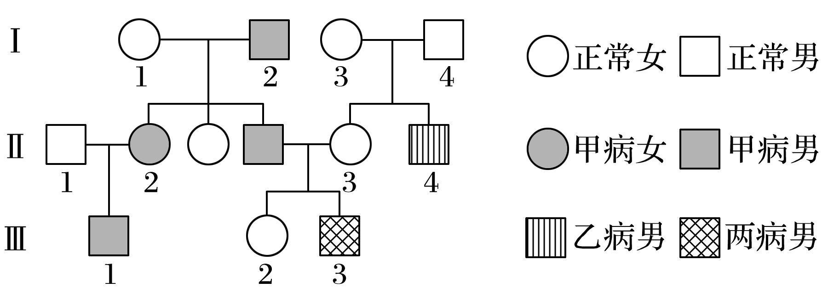

(1)甲遗传病的遗传方式为__________，乙遗传病的遗传方式为_____________。

(2)Ⅱ－4的基因型为____________，Ⅲ－2的基因型为________________。

(3)若Ⅲ－1与Ⅲ－2结婚，生出一个两病皆患的孩子的概率为________。

(4)若Ⅲ－2与一个正常男子结婚，生出一个性染色体组成为XXY的乙病患者，则该患者出现的原因最可能为_____(填“父方”或“母方”)在______(时期)发生了异常。